Kalkulator Angular

Autor: Bartosz Dorosz

Opis ogólny programu:
Aplikacja napisana w Angularze służy do interaktywnego korzystania
z kalkulatora matematycznego. Pozwala użytkownikowi na
wykonywanie podstawowych operacji matematycznych, takich jak dodawanie, odejmowanie, mnożenie i dzielenie, za pomocą przycisków na interfejsie.

Funkcjonowanie programu:
- Użytkownik ma dostęp do przycisków numerycznych (0-9) oraz
przycisków operacji matematycznych
(dodawanie, odejmowanie, mnożenie, dzielenie).
- Interakcja użytkownika odbywa się za pomocą przycisków,
gdzie wprowadzone liczby i operacje są prezentowane na ekranie.
- Program reaguje na interakcje użytkownika i wyświetla
aktualny stan wyrażenia matematycznego.
- Po naciśnięciu przycisku " = " program oblicza wynik
wyrażenia i prezentuje go użytkownikowi.

Interakcja z użytkownikiem:

Użytkownik korzysta z interaktywnego interfejsu, wprowadzając
liczby i wybierając operacje matematyczne za pomocą przycisków.

Wyjście:
Program wyświetla na ekranie wynik operacji matematycznych po
naciśnięciu przycisku "=".

Wymagania:
- Framework Angular
- Node.js i npm (Node Package Manager)

Przykład użycia:
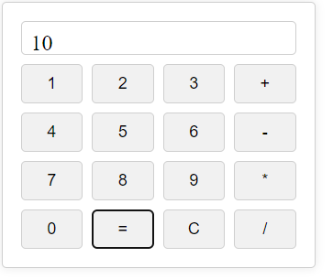
Komponenty:
Calculator Component:
- Odpowiada za prezentację interfejsu kalkulatora.
- Zarządza logiką kalkulacji matematycznych.

Opis poszczególnych fragmentów kodów:

Calculator Component:
- Odpowiada za prezentację interfejsu kalkulatora.
- Zawiera metody obsługujące interakcje użytkownika, takie
jak dodawanie liczb i wykonywanie operacji matematycznych.
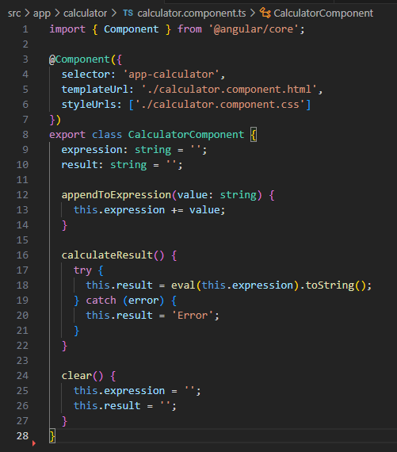

App Component:
- Stanowi główny komponent aplikacji Angular.
- Importuje i używa Calculator Component.
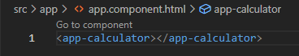
App Module:
- Moduł Angulara, w którym są zdefiniowane
komponenty używane w aplikacji.
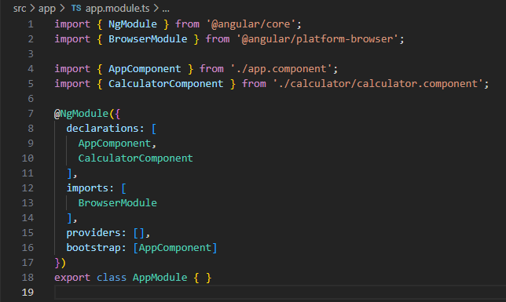
Struktura projektu:
